01-252 АТВП-1000-150-01 НН автомобиль пожаротушения высокократной пеной с оборудованием для проветривания на шасси КамАЗ-43253-А3 4х2, боевой расчет 3 чел., пенобак 1000 л, полный вес до 15.5 тн, Cummins 615Be210 204 лс, 90 км/час, 1 экз., ТПП «Пеленг» г. Н. Новгород, 2008 г.
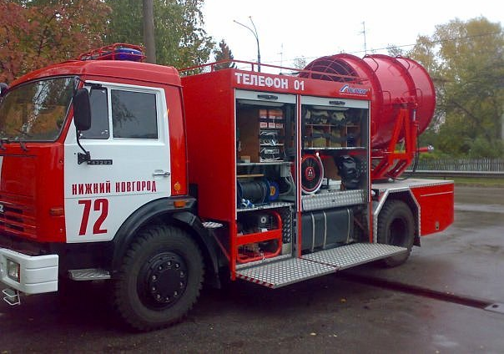

Производитель: Торгово-производственное предприятие «Пеленг», ООО, Нижний Новгород.
Судя по имеющейся информации, а вернее, если серьезно, по ее отсутствию, этот пожарный автомобиль выпущен в одном экземпляре. Спасибо И. Жукову за фото и описание.
Автомобиль пожарный тушения высокократной пеной АТВП 1000-150, АТВП - предназначен для транспортировки к месту пожара или ЧС боевого расчета, запаса огнетушащих средств и специального оборудования и инструмента; создания воздушно-механической пены высокой кратности и подачи ее в помещения и на открытые очаги пламени, создания заградительных полос из воздушно-механической пены на пути распространения пламени, проветривания путей эвакуации и помещений большого объема при пожарах и ЧС, как всасыванием, так и вытеснением продуктов горения, охлаждения места пожара путем создания и подачи на очаг возгорания водяного тумана, освещения места проведения работ.

31.05.2010, 07:11 igorzhukov на rcforum.su:
«Автомобиль тушения высокократной пеной АТПВ-1000-150(43253)-01НН от "Пеленга".
По отечественной пожарной терминологии, более привычно называть бы такой авто АД или АДУ (автомобиль дымоудаления). За рубежом подобные автомобили называют ещё проще - "Mobile Fan" (мобильный фен, вентилятор) или "Ventilation Vehicles" (автомобиль вентиляции)
Машина предназначена для создания воздушно-механической пены высокой кратности, и её подачи в помещения и на открытые очаги пламени; создания заградительных полос из воздушно-механической пены на пути распространения огня; проветривания путей эвакуации и помещений большого объема при пожарах и ЧС, как всасыванием, так и вытеснением продуктов горения, охлаждения места пожара путем создания и подачи на очаг возгорания водяного тумана, освещения места проведения работ.
В оборудование машины входит пенобак на 1000 литров, дополнительный электрогенератор, прожектора.
Но есть парочка нюансов - не хватает мощности двигателя для работы установки на полную мощность, и вроде как лопасти вентилятора не имеют реверса, что ещё более снижает производительность установки при работе всасыванием (дымосос).
На пожарах пока не применялась. Зато часто выезжала на различные министерские показы в другие регионы.»

